Лабораторная работа
Навигация по IOS
Задачи
Часть 1. Создание основных подключений, доступ к интерфейсу командной строки (CLI) и изучение справки
Часть 2. Изучение режимов доступа к интерфейсу командной строки
Часть 3. Настройка времени
Общие сведения
В этой лабораторной работе отрабатываются на практике необходимые навыки навигации по ОС Cisco IOS, включая переключение между различными режимами доступа к интерфейсу командной строки, а также использование наиболее распространенных команд и контекстной справки.
Часть 1. Создание основных подключений, доступ к интерфейсу командной строки (CLI) и изучение справки
Шаг 1. Подключите компьютер PC1 к коммутатору S1 с помощью консольного кабеля.
- Запустите Packet Tracer. Откройте файл лабораторной работы 02 Packet Tracer – Navigate the IOS с расширением.pka.
- Нажмите на значок Connections в нижней части окна Packet
Tracer.
Console (консольный кабель). Указатель мыши


примет вид
c
.

Вы
д
е
л
ите
.

- Выберите компьютер PC1. В появившемся окне будут показаны доступные порты (интерфейсы) для подключения.
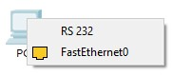
Выберите подключение по интерфейсу RS-232.
- Перетащите другой конец консольного кабеля к коммутатору S1 и выделите коммутатор, чтобы появилось окно с доступными для подключения портами (интерфейсами).
- Выберите подключение к консольному порту Console.
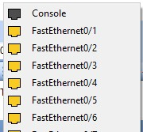
Шаг 2. Доступ к интерфейсу командной строки коммутатора S1.
- Выделите компьютер PC1 и выберите вкладку Desktop (Рабочий стол).
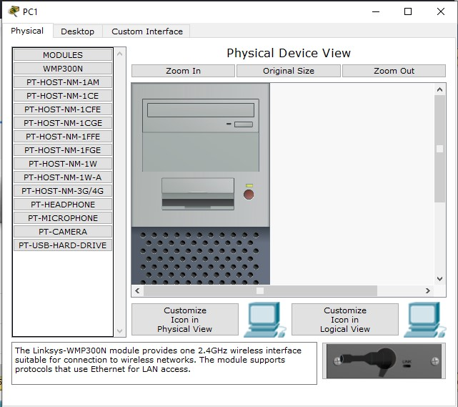
- Выберите значок приложения Terminal (Терминал). Изучите
настройки параметров порта, заданных по умолчанию.
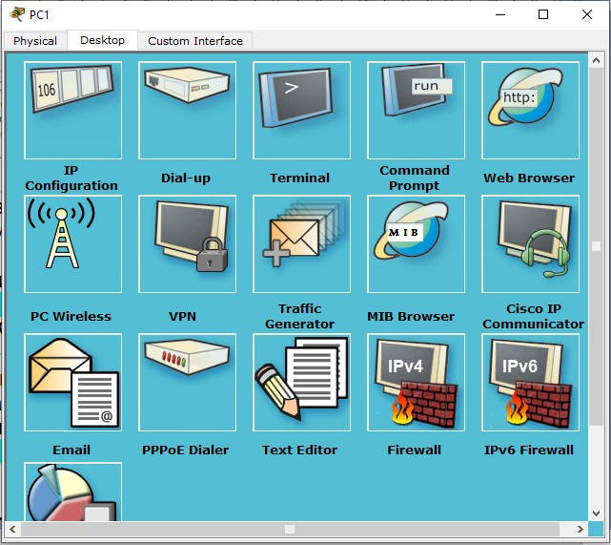
Какое значение параметра порта Биты в секунду?
9600
- Нажмите OK.
- В открывшемся окне интерфейса командной строки имеются сообщения. Одно из них: Press RETURN to get started! (Нажмите на клавиатуре ВВОД, чтобы начать!). Нажмите на клавиатуре Ввод.
Какое приглашение появляется в окне интерфейса командной строки?
Press RETURN to get started!
Шаг 3. Изучите справку по IOS.
- В IOS доступна справка по командам в зависимости от используемого режима доступа. В настоящий момент отображается приглашение пользовательского режима, и устройство ожидает ввода команды. Самый простой способ вызова справки для получения списка команд:
Какая команда начинается с буквы «с»?
connect
- В окне командной строки введите:
Какие команды отображаются?
telnet terminal traceroute
В окне командной строки введите:
Какие команды отображаются?
telnet terminal
Такой вид справки называется контекстной. Чем больше символов вводится, тем больше сведений предоставляет справка.
Часть 2. Изучение режимов доступа к интерфейсу командной строки
В части 2 этой лабораторной работы осуществляется переключение в привилегированный режим и выполнение некоторых команд.
Шаг 1. Переключитесь в привилегированный режим.
- В окне командной строки введите:
Какие данные описывают команду enable?
Turn on privileged commands
- В окне командной строки введите:
и нажмите на клавиатуре TAB.
Что отображается на экране после нажатия TAB?
S1>enable
Это называется завершением команды. После ввода части команды, можно нажать на клавиатуре TAB и завершить ее ввод. Если введенных символов достаточно для однозначного определения команды (например, как в случае с командой enable), оставшаяся часть команды будет дополнена автоматически.
Что происходит, если ввести в командной строке te и нажать на клавиатуре TAB?
Ничего
- В окне командной строки введите:
и нажмите на клавиатуре Ввод.
Как изменилось приглашение командной строки?
S1#
- В окне командной строки введите:
В пользовательском режиме только одна команда начинается с буквы «с».
Сколько команд начинается с буквы «с» привилегированном режиме? (Для отображения только команд, начинающихся с буквы «с», можно ввести c?.)
5
Шаг 2. Переключитесь в режим глобальной конфигурации.
- Одна из команд привилегированного режима, начинающаяся с буквы «с», — configure. Введите команду либо полностью, либо столько символов команды, сколько будет нужно для ее однозначного определения. Нажмите на клавиатуре TAB, чтобы дополнить команду, и нажмите на клавиатуре Ввод.
Какое выводится сообщение?
Configuring from terminal, memory, or network [terminal]?
- Нажмите на клавиатуре Ввод, чтобы принять параметр по
умолчанию, указанный в квадратных скобках, — [terminal]. Как изменилось приглашение командной строки?
S1(config)#
- Этот режим называется режимом глобальной конфигурации. Более подробно он будет рассмотрен в последующих лабораторных работах. Переключитесь в привилегированный режим, введя команду end или exit либо нажав на клавиатуре Ctrl+Z.
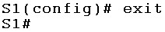
Часть 3. Настройка времени
Шаг 1. Использование команды clock.
- Подробно изучите справку и синтаксис команды на примере команды clock.
Какие данные выводятся? Какая дата отображается?
*0:21:30:353 UTC Mon Mar 1 1993
- Используйте контекстную справку и команду clock, чтобы установить текущее время на коммутаторе. В окне командной строки ведите команду:
и нажмите на клавиатуре Ввод. Какие выводятся данные?
% Incomplete command
- IOS выведет сообщение
% Incomplete command
Это означает, что для команды clock необходимы дополнительные параметры. Можно получить информацию об этом, используя справку:
Какие выводятся данные?
set Set the time and date
- Установите время с помощью команды clock set, выполняя команду поэтапно.
Какая запрашивается информация?
hh:mm:ss Current Time
Какие выводятся данные, если команда clock set введена без вопросительного знака (без запроса справки)?
% Incomplete command
- На основе информации, запрошенной с помощью команды clock
set ?, введите время 15:00 в 24-часовом формате (15:00:00). Выясните, нужны ли дополнительные параметры.
Система возвращает запрос на дополнительную информацию.
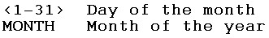
- Попытайтесь установить дату 31 января 2035 г., используя запрошенный формат. Для этого может потребоваться запросить дополнительную информацию с помощью контекстной справки. По окончании выполните команду show clock, чтобы отобразить настройки времени. В результате на экране должны отобразиться следующие данные.
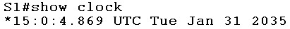
- Если полученные результаты отличаются, попробуйте выполнить
следующую команду:
Шаг 2. Изучите дополнительные сообщения команд.
- При вводе неверных или неполных команд, IOS выводит на экран различные сообщения. Изучите дополнительные сообщения, которые могут появиться при работе с командой clock.
- В окне командной строки ведите:
и нажмите на клавиатуре TAB.
Какие выводятся данные?
S1#cl
Какие выводятся данные?
% Incomplete command
Какие выводятся данные?
% Invalid input detected at ‘^’ marker
Какие выводятся данные?
% Invalid input detected at ‘^’ marker
Примечание. В окне PT Activity нажмите кнопку Check Results, чтобы увидеть результаты выполненной работы.
